图片嵌入与段落高级属性测试

PNG 图片显示
下方应出现蓝、红、绿、黄四个象限，中间为白色圆形，色块边缘清晰，无拉伸和裁切。
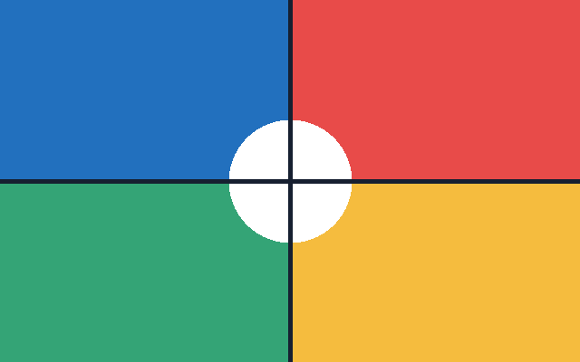

制表位与悬挂缩进
检查项 预期结果
标签 1 右对齐到制表位
标签 2 123456.78
分页控制检查：下一页的标题应跟随紧接着的正文，不应单独停留在上一页底端。

分页控制验收页
此正文应紧跟标题显示在同一页。
请检查不同中文字体可用性、图片不丢失、制表符不是多个空格伪装。

